浙江大学宣讲会时间：10月23号上午10点
浙江大学宣讲会地点：玉泉校区永谦活动中心第一报告厅
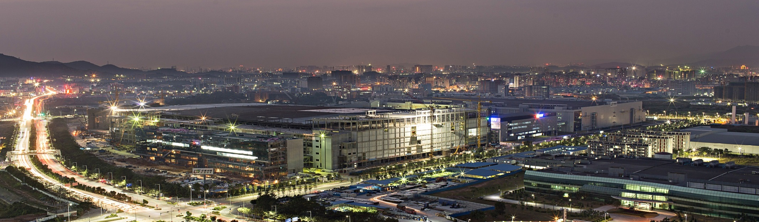
华星光电技术有限公司成立于2009年11月16日，属国家级高新技术企业，产品全线覆盖大尺寸电视面板和中小尺寸移动终端面板。华星以卓越的创新力打造出中国首台打印式31吋OLED电视、突破世界纪录的110吋曲面电视，同时开拓了世界最新的HVA2技术、全球独家的T+ 技术、超韩赶日的全自动P-gamma以及中国第一的Cu+COA技术。截至2016年底，专利申请数21484件，专利授权数5279件，海外申请专利与华为中兴同为全国前三并创造多项世界第一。目前，华星的经营效率和盈利能力处于全球同行业领先水平，EBITDA%等指标连续18季度行业领先。2014-2016年中国面板市场份额连续排名第一；2016年面板销量全球排名第五。
>>深圳华星
t1和t2项目主要着力于电视面板市场，60万平米的8.5代线厂区为亚洲最大单体厂房，成为全球单一产能最大，最有效率的8.5代液晶面板生产线。 投资规模达465亿的11代线t6项目正在建设中，项目建成后，将成为全球最高世代、投资最大的液晶面板产线。

>>武汉华星
t3和t4项目主要着力于中小尺寸的中高端面板市场 ，创武汉市单体项目投资之最。其中，t3项目采用Fine Pixel（鹰眼）、IEST（智能节电）、CPLP（圆偏光）、低蓝光等自主研发的技术，主要生产3”~12”、400 PPI以上高端智能手机或移动PC显示面板。正在建设中的t4项目，采用柔性基板、柔性LTPS制程、OLED、柔性触控及柔性护盖等高端柔性显示技术，主要生产3″-12″高分辨率柔性和折叠智能手机用显示面板，项目满产后产值超百亿元。
>>招聘需求
各城市站点具体招聘需求请参考简历投递系统，选择适当的面试地点哦
1.技术研发岗 深圳、武汉、惠州
需求专业：微电子类/材料类/物理类/光电子类/显示器件类/半导体类/光电材料类
学历要求：硕士或博士
我们希望富有充足创新精神和强烈探索欲望的你参与到一流的面板技术研发中，为公司开发最具竞争力的产品，与不同地区的优秀专家共同改变大众的新“视”界
2.实验研发岗：深圳、武汉
需求专业：化学/材料学/高分子/物理类机械/电子等相关专业
学历要求：硕士或博士
如果你喜欢实验的执行，并喜欢在一系列的实验流程中感受实验从最开始筹备到确认、首检、抽检及设备制程异常处理，再到后续的新产品导入评估与Issue处理，从坚持不懈中一步一步坚持下去，直到看到产品量产，那就来实验线岗大战拳脚吧
3.工艺设备岗：深圳、武汉、惠州
需求专业：材料类、电气类、电子信息类、工业工程类、化学类、机械类、物理学类、自动化类
学历要求：本科及以上
作为产品生产过程中最重要的角色，我们需要你有超强的扛压能力，善于发现和思考问题，爱分析爱总结，从而运用先进产品及工艺技术，降低生产成本，提高产品竞争力，支撑公司经营目标实现
4.现场管理岗：深圳、武汉、惠州
需求专业：材料类、电气类、工业工程类、机械类、自动化类
学历要求：本科学历
基于优秀的组织协调和人际理解，发挥使命必达的执行力，贴近制造第一线，管控产品质量，扎根生产现场，使生产计划能够顺畅执行
5.供应链岗：深圳、武汉、惠州
需求专业：物流管理与工程类、机械工程、电器工程及自动化、自动化类、机械类、经济与贸易类、统计学类
学历要求：本科及以上
如果你逻辑思维佳，沟通协调能力强，做事认真负责，具有当责精神，那就来供应链岗位发挥你的能力吧，将公司的money用到极致，为公司节约成本，开拓资源
6.财务专业岗：深圳、武汉
需求专业：财务管理、会计学、经济学类
学历要求：本科及以上学历
在这里，你可以成为锱铢必较的金算盘；谋定后动，出手阔绰的“资本家”
7.人力资源管理：深圳、武汉、惠州
需求专业：人力资源管理、心理学类
学历要求：本科及以上学历
我们需要借助您精深的专业技术和对领先实践的掌握，负责设计业务导向、创新的人力资源政策、流程和方案，为世界领先企业的未来发展方向提供前瞻性指引
8.法务专业岗：深圳、武汉
需求专业：民商法学、国际经济法
学历要求：本科及以上学历
我们需要您拥有标准伦敦腔的英语，扎实的法学基础兼舌战群儒的口才，你为公司保驾护航，公正严明的将风险统统阻挡在外，有你才有安全感
9.行政管理岗：深圳、武汉
需求专业：行政管理、经济类
学历要求：本科学历
希望你有一颗爱玩会玩的心，策划活动，写文案，为员工平衡工作和生活；作为华星的引路者，用最标准的普通话，向政府领导企业、客户及参访者展示华星最好一面
10.企业管理岗：深圳、武汉
需求专业：会计、经济、管理、工业工程类
学历要求：本科及以上学历
需要你有强大的目标导向，整理分析公司经营目标，优化组织各业务部门流程，推动公司整体绩效改善，建立数据分析平台，推动管理移动化，推动运营的智能化，为股东和员工创造最大的效益
11.翻译专业岗：深圳、武汉
需求专业：专业不限，
学历要求：本科及以上学历
我们需要你思维敏捷，头脑灵活，语言组织能力极强；理工科背景的你可以迅速掌握行业各种专业名词，能够在双语模式中随意切换
12.品质管理岗：深圳、武汉
需求专业：材料类、电子信息类、机械类、统计学类
学历要求：本科及以上学历
如果你有顾客第一的理念，有持续改善、有责任心、不服输、追求“零不良”的精神，就来这里体验世界最严苛的品质管控体系
13.IT技术岗：深圳、武汉、惠州
需求专业：软件工程、信息工程、电子信息、自动化，计算机科学与技术及相关专业
学历要求：本科及以上学历
用指尖上代码编写未来科技，我们需要你左膀担负起JAVA程序的开发和单元测试，系统功能测试和BUG反馈分析；右臂扛起数据库系统的故障排除以及数据库系统的性能评估及优化；左膀右臂同时开弓。
14.环境安全岗：深圳、武汉、
需求专业：安全科学与工程类、电气类、环境科学与工程类、能源动力类、土木类
学历要求：本科及以上学历
我们是全球领先显示技术企业的动力心脏，并愿意以“安全管理、动力稳定业界第一、单位耗能业界最低”为目标，与我们并肩作战一同为华星安危撑起保护伞
15.销售专业岗深圳，武汉
需求专业：电子信息类、工商管理类
学历要求：本科及以上学历
我们需要您思维活跃，古灵精怪，阳光上进，百折不挠；在这里，你可以尽情策划展示，规划“视”界新格局
16.产品管理岗深圳，武汉
需求专业：电子信息类、光电信息科学与工程、工业工程类/管理科学与工程类，
学历要求：本科及以上学历
希望你对于行业有敏锐的嗅察力，时刻走在行业前端，针对用户调研需求，控制产品开发，成本管理，满足客户需求，在这里你可以尽情发挥，为公司和客户创造最大价值
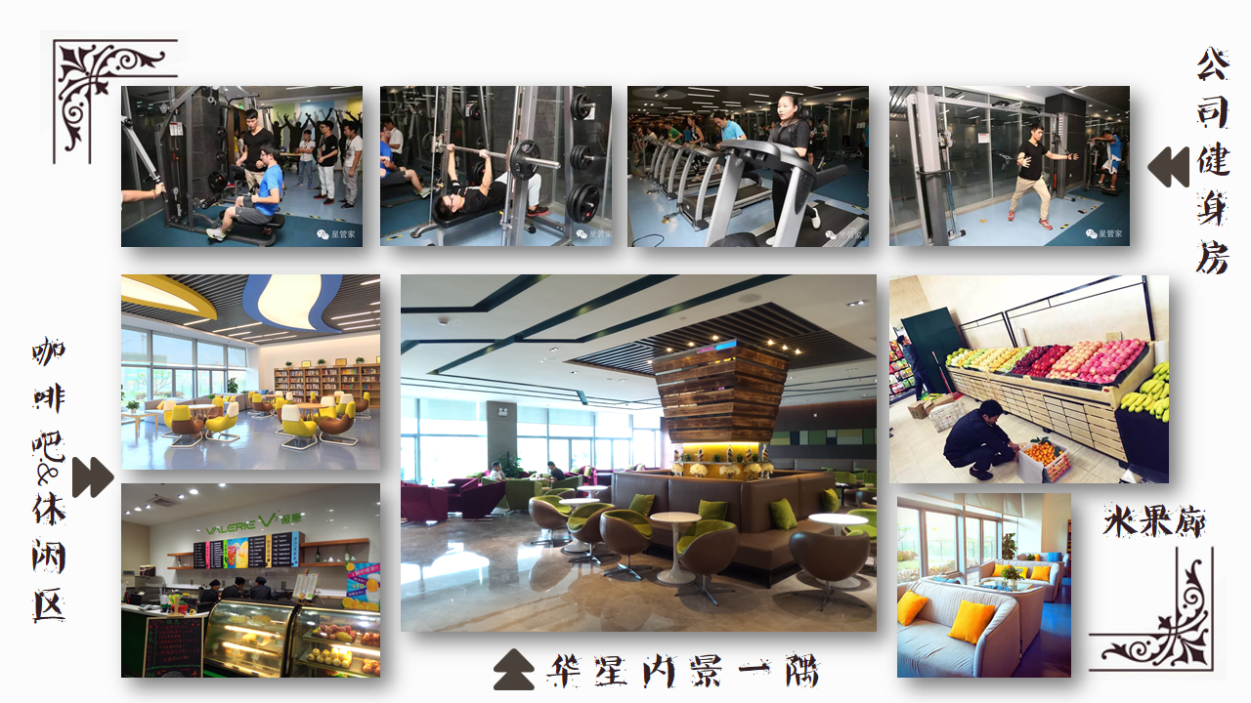
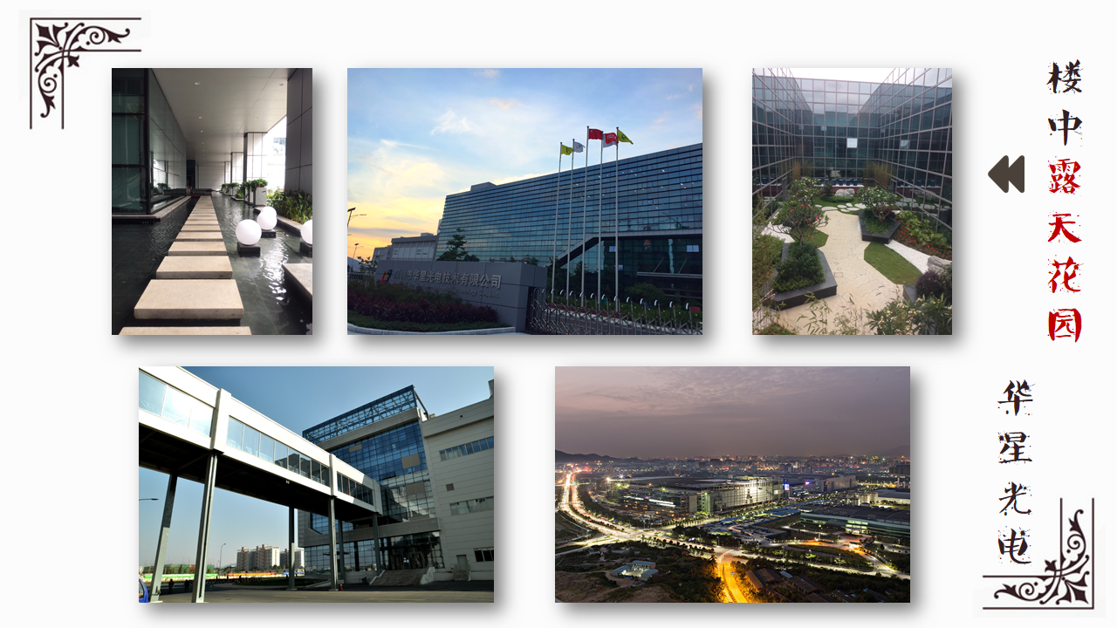
简历投递链接：campus.tcl.com(选择华星光电岗位，选择合适的面试站点)
浙江大学宣讲会时间：10月23号上午10点
浙江大学宣讲会地点：玉泉校区永谦活动中心第一报告厅
华星招聘公众号：

